GUÍA DIDÁCTICA N° _2_
Tema: | EXPRESIONES ALGEBRAICAS
Asignatura: |  | Grado:8º.
Período: (Marque con X) | 1°_x__/2° x. / 3°___/ 4°___/ | Tiempo estimado en hrs. 4
Nombre del Docente: | ESTEFANÍA LÓPEZ
Nombre del Estudiante:

EXPRESIONES ALGEBRAICAS
DESCRIPCIÓN DE LA ACTIVIDAD Competencia(s) de la actividad a desarrollar
-Encontrar el significado a expresiones algebraicas dentro del contexto geométrico.
- Diferenciar los conceptos de constante y variable usando el contexto geométrico.
- Conocer y utilizar correctamente el lenguaje algebraico
EXPRESIONES ALGEBRAICAS

El Álgebra expresa simbólicamente generalizaciones y situaciones de la vida cotidiana. Para ello se utilizan números y letras, las cuales simbolizan los valores desconocidos en una expresión.

Ejemplos: El doble de la suma de dos números: 2(x + y)
Un número elevado al cuadrado: $x^{2}$
Ejemplo: Encontrar una expresión algebraica para determinar el área de la figura
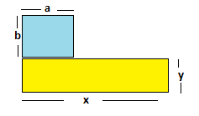Área del cuadrado = a.b
Área del rectángulo = x.y
Área de cuadrado + Área del rectángulo = a.b + x.y

En una expresión algebraica, aquellas magnitudes que representan cantidades conocidas o determinadas se denominan constantes, y las magnitudes que representan cantidades desconocidas cuyo valor puede cambiar, se denominan variables.

MONOMIOS
Es una expresión que consta de un solo término. Ejemplos: ${5x}^{3}, 7xy , \frac{2}{ 3} x^{4}$, $\frac{4}{x}$

Elementos de un monomio
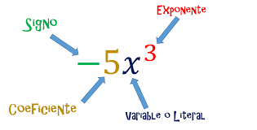
Grado Absoluto de un monomio

El grado absoluto de un monomio es la suma de los exponentes de las variables.
Ejemplos: ${5x}^{3} Grado 3 ; 7xy Grado 2 , \frac{2}{ 3} x^{4} Grado 4.$

Grado Relativo de un monomio o con relación a una letra.
Ejemplo: $- 2{xy}^{3}z^{2}$ Grado relativo a x es 1; con relación a y es 3; con relación a z es 2

Valor numérico de un monomio

Es el valor numérico que se obtiene al efectuar las operaciones entre los valores numéricos que se asignen a cada variable.

Ejemplo.
Hallar el valor numérico del monomio de:2
i) $4ab, si a=2 y b=4. ii)-2x^{3}$ $iii)-3m^{3}n^{2}$
$4.2.4=16 (-2){(1}^{3}). (-3)2^{3}5^{2}$
$$-2. \left(-1\right).8.25$$
$$-200$$

TALLER
Debe resolverse a mano en el cuaderno y sin calculadora, con todos los procesos.

- Ver 2 veces el video, en la primera vista deben copiar en el cuaderno todo lo que explican y en la segunda vista entender cada explicación que se de en el video, pues esto les servirá para resolver el resto de la guía. https://www.youtube.com/watch?v=1nmlpW5uHB4

- Escriba expresiones que representen el perímetro y el área de cada una de las siguientes figuras (Las dimensiones de los lados están dadas en unidades de longitud)

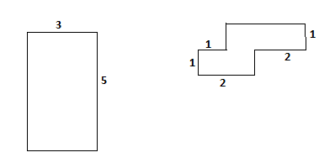
3. Construya rectángulos que cumplan las siguientes condiciones:
a. Área igual 24 unidades cuadradas.
b. Área igual 24 unidades cuadradas y perímetro igual a 28 unidades.
4. Escriba expresiones que representen el perímetro y el área de cada una de las siguientes figuras
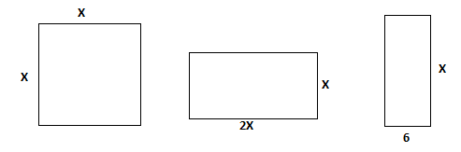
Perímetro1 = Perímetro2 = Perímetro3 =
Área1= Área2 = Área3 =
- Cuál es el perímetro y el área de cada una de las figuras anteriores sí:
a) X = 3 cm b) X = 7 cm c) X = ½ d) x = 4,6

5. Completar la siguiente tabla:
Monomio | Signo | Coeficiente | Parte literal | Grado absoluto
$$-24m^{5}$$
$$-\frac{4}{5}x^{3}$$
$$5a^{2}b^{4}$$
$\sqrt{3}$ $xyz$

